Voyage Bandol – Côte Varoise

Les 6 et 7 avril 2013

12 participants après la défection de dernière minute de deux participants.
La sélection des vins mis en vente a été particulièrement difficile au regard de la qualité globale de tous les vins dégustés.
L’histoire que nous ont raconté nos interlocuteurs a été passionnante et touchante tellement la conviction et la passion transparaissaient dans les discours. En pratique un grand moment de dégustation et de rencontres humaines.

Attention, ces vins ont tendance à se fermer. Si vous achetez du Bandol ou des cotes varoises et si vous trouvez ce vin décevant, c’est qu’il est fermé. Surtout ne vous précipitez pas pour le mettre dans l’évier ou pour finir le reste dans la cuisine. Versez la bouteille dans une carafe et attendez. Pour les bouteilles restantes, attendez que la nature permette au vin de développer toutes ses qualités gustatives. Sinon tentez toujours les accélérateurs de vieillissement du vin et racontez nous comment ça s’est passé.

Le temps exécrable du samedi nous a empêchés d’admirer le vignoble de Bandol. Le dimanche a été aux antipodes météorologiques et nous avons profité de notre 1ère journée de beau temps de l’année. Quel soulagement après cet hiver à rallonge !

L’AOC Bandol : historique et caractéristiques
Elle est née en 1941 et s’est agrandi progressivement. De 150 hectares en 1959, elle est passée à 1500 hectares actuellement. Initialement, le cépage mourvèdre était simplement recommandé (il a représenté 95% de la production initialement pour passer à 30% secondairement). Les contrôles sont venus en 1962 tant au niveau de la plantation que de la déclaration de vendanges. La gestion du vignoble était très politique avec les blancs contre les rouges, la droite contre les communistes. Les joutes sont encore restées dans les mémoires.
Le vin rouge ayant du mal à se vendre, les vignerons se sont mis à produire essentiellement du rosé. Le rebond qualitatif est né de certains producteurs dont le domaine d’Ott et de financiers qui ont investi (regroupement des parcelles et construction de celliers modernes).
Le vin blanc a toujours représenté une production marginale et l’image du blanc est toujours portée par les vins de Cassis (terroir de sable). Néanmoins, afin d’offrir une palette plus complète, plusieurs vignerons plantent des cépages de blanc et proposent des vins de plus en plus intéressants.

Le terroir (argilo-calcaire très dense avec du fer qui lui donne cette teinte rouge) est exceptionnel et marque tous les vins. Petit rendement et terroir sont la marque de fabrique qui donne à ces vins leur typicité si particulière.
Les cépages phares de l’AOC rouge sont le mourvèdre (70% de la production de rouge) et le cinsault (30% de la production avec le grenache).
- Le mourvèdre a des petits grains, de gros pépins et une peau épaisse, sa récolte est tardive ; il va donner des vins puissants, concentrés et tanniques. Il est très sensible au millésime et se récolte tardivement.
- Le cinsault a des propriétés opposées (fruit, arômes mais pas de couleur) et donnera des vins plus légers et plus fruités.
- Le grenache est vendangé plus précocement et donne sucre et alcool.

Les cépages phares de l’AOC blanc (< 10% de la surface plantée en vigne) sont la clairette à hauteur d’au moins 50% (la même qu’à Die) et l’uni-blanc (le même qu’à Cognac mais avec un rendement bien différent). Sont autorisés à hauteur de 10% le sémillon, le sauvignon, la marsanne et le rolle (vermentino des italiens et des corses).

Il existe deux types de rosés : les rosés de presse et de saignée. Initialement, ils sont déposés dans un réservoir (le conquet) puis les baies sont claquées par un système de pales rotatives.
- Les rosés de presse sont obtenus par un pressurage des raisins et par la séparation rapide des peaux du jus. La fermentation a lieu en cuves inox. Le résultat est un vin plutôt clair et fruité.
- Les rosés de saignée sont obtenus en soutirant du vin de cuve de vins rouges en tout début de fermentation. 15% de vin est ainsi extrait par simple gravité à travers un filtre grossier. Ceci donne des vins plus colorés et plus tanniques. La matière des rouges s’en trouve également concentrée.

Domaine de la Noblesse
Cette propriété est dans la famille depuis plusieurs générations. Accueil par M. Henri Gauffen, le rénovateur du vignoble qui, depuis 1990, est dirigé par sa fille (Agnès Cade). Il s’agit d’un homme authentique, témoin de son temps qui porte les valeurs du courage et du travail bien fait. Son discours précis est parsemé d’anecdotes et de traits d’humour qui ont fait mouche dans l’assistance. Grand merci pour ce moment exceptionnel passé ensemble.
M.Gauffen est un des piliers de la région de Bandol où il a occupé de nombreux postes à (vraie) responsabilité comme vice-président de l’AOC. A ce titre, il connait bien les différentes phases historiques de l’AOC Bandol qui ont souvent dérouté les amateurs. Il a donné les éléments qui nous font comprendre l’intérêt qu’il faut porter à la renaissance de ce vignoble si caractéristique.
Ce domaine produit 30% de rouge, 10% de blanc et 60% de rosé. L’encépagement en blanc est clairette, uni-blanc et rolle.
Vendange manuelle et travail artisanal avec néanmoins une régulation automatique des températures pour tous les vins.
Les vins rouges sont élevés en foudres très anciens. Ceci permet de leur apporter une bonne oxygénation. Ils ont suffisamment de tannins pour ne pas avoir besoin de futs jeunes.

♥♥♥ Blanc 2011
Majorité de clairette et 10% de rolle.
Nez effacé mais explosion aromatique en bouche avec une belle longueur. Pas d’acidité perçue en fin de bouche. Gras en bouche avec un bel équilibre global. Il est conseillé sur du fromage de chèvre et bien sûr des poissons locaux.

Rosé 2011
Mourvèdre 50%, Cinsault 30% et grenache 20%
Sur le fruit rouge avec une belle acidité de fin de bouche. Bien affuté et structuré. On voit tout de suite que les rosés à base de mourvèdre ne sont pas des petits rosés d’été dit de soif mais des vins complexes et structurés.

♥♥ Pignatel 2005
Nez très expressif témoignant de la bonne ouverture du vin. Belle amplitude en bouche sur des fruits noirs et de sous bois. Tannique en fin de bouche sans agressivité. On peut dire que ce vin a de la mâche !

La Noblesse 2008
Mourvèdre à 95% (limite autorisée)
Nez fruit noir moins intense. Moins de tannin et une acidité dominante.
Ce vin est fermé car dégusté l’année dernière, il développait des arômes près présents.

♥♥♥♥ La Noblesse 2009
Vin strictement exceptionnel !
Nez très présent sur le fruit. Grande amplitude en bouche avec un vin très structuré et très équilibré. Le final sur le tannin et le fruit sont superbes.

La Noblesse 2010
Moins structuré que le 2009 mais très plaisant.
Une bouche où le fruit est présent du début à la fin. Les tannins sont sans agressivité. Globalement, très bel équilibre.

Départ en car compromis par une panne. Le car refuse de démarrer : sollicité par notre chauffeur, le démarreur fait preuve de mutisme ou émet des bruits inquiétants. Quelques spécialistes du démarrage de car parmi notre groupe se penchent sur le problème mais Humphrey (alias Olivier Muzard) n’était pas là avec son pull blanc et sa clé de 12. Le Delco ? La batterie ? Le démarreur ? Un pigeon dans le ventilateur ? Un truc inconnu de nos experts réparateurs ? En pleine confusion, le chauffeur demande de l’aide au président qui suggère d’y aller à pied parce que, sous la pluie, ça nous donnera de l’appétit. Les femmes n’étant pas équipées en conséquence, cette idée fut abandonnée et le président regretta le temps béni des grands stratèges et des femmes soumises. Le chauffeur appela le joker (son patron) qui nous prêta un car du même acabit mais en état de marche. Quelle était donc la panne ? Vous aurez la réponse au cours d’un prochain quizz …

Déjeuner au restaurant de la chaise bleue
Arrivée tardive pour cause mécanique et pour une fois la curiosité gustative des membres du CEP n’y était pour rien.
Accueil sympathique par Mme Barnaud Brigitte. De fait, le restaurant nous était réservé et nous avons passé un excellent moment : les plats provençaux étaient délicieux à base d’ingrédients d’une grande fraicheur et le service impeccable. Adresse à retenir.

Domaine de Terrebrune
Accueil par une charmante jeune femme qui nous a expliqué les techniques et les valeurs de cette propriété avec beaucoup d’admiration pour M. Georges Deligne. Il s’agit d’un vignoble en agriculture biologique avec un vin également biologique. Le respect du produit et de la nature sont érigés à l’état de principe.

Histoire
M. Georges Deligne était un passionné de cuisine et il a réussi dans la vente de la porcelaine de Limoges aux ambassades. Il acheta le terrain en 1963 et y planta de la vigne en 1968 après que la terre se soit reposée. Le 1er vin a été réalisé en 1975 et la 1ère bouteille au nom de la propriété en 1980. Quelle aventure !
La cave récente a été creusée à la dynamite et le fond a été laissé intact, montrant ainsi le terroir argilo-calcaire rouge. La décoration est simple mais les lieux sont majestueux ; ceci a incité Patrick à nous montrer encore une fois ses talents de choristes en entonnant un grégorien de la meilleure facture. Pour sur qu’il vous donnera la référence si vous lui demandez ; sinon pourquoi pas une petite bande audio ? Le souvenir de récital grégorien dans le théâtre d’Orange a ressurgi de nos mémoires (ceci sera peut-être une des attractions du prochain diner anniversaire).

Vendange intégralement manuelle avec de petit rendement proche de 35 hecto/hectare.
La taille du vignoble est de 30 hectares
L'élevage des vins rouges se fait en foudre de chêne de 50 à 60 hectolitres pendant 18 mois.
Les grands millésimes récents de l’AOC sont 2004, 2007 et 2009.
Blanc : clairette 50%, uni-blanc 30%, rolle 5% et marsanne et bourboulenc pour le reste.
Pressurage direct puis 2 semaines de fermentation. Vieillissement en cuve.
Rouge : Mourvèdre 85%, grenache 10% et cinsault 5%.

Blanc 2011
Arôme typique et complexe. Du gras en bouche et une belle acidité en fin de bouche. Un très beau produit.

♥♥♥ Rouge 2009
Fruit perceptible à l’attaque en bouche. Telle belle structure avec des tannins bien fondus et un final marqué par l’acidité du terroir. Ce vin encore fermé est promis à un très bel avenir.

Rouge 2008 servi en demi-bouteille
Plus tannique limite astringent. Vin fermé avec un final sur l’acidité. A regouter un peu plus tard.

♥ Rouge 2006
Nez sur des arômes tertiaires.
Vin beaucoup plus ouvert avec un final bien structuré mais moins puissant que les précédents. Vin parfait à boire maintenant sur une viande rouge bien relevée.

♥♥♥ Rosé 2011
Curieusement servi après les rouges pour bien montrer la structure de ces rosés. La démonstration est réussie et ce vin a gardé une belle qualité aromatique. Fruit sur le pamplemousse rose et le fruit de la passion. Belle structure en bouche et un final sur la rondeur et le fruit sans acidité.
Les rosés de Bandol et de la cote varoise sont des vins à servir au cours du repas car ils sont très structurés.

Diner au restaurant La Tonnelle à Bormes les mimosas.
Adresse recommandée par Catherine, la présidente dont tous ont déploré l’absence.
Le repas de saison fut excellent avec
- Un bon rosé de la région de Draguignan (Prunelle 2012 du domaine de la cressonnière) pour l’apéritif
- Asperges et morilles crémées (juste simple et génial) avec un blanc de Pierrefeu
- Agneau de la transhumance avec des haricots blancs servis avec un château de Sausse 2007 de la région de La Croix Balmer. Vive l’agneau pascal : une saveur exceptionnelle.
- Un bon dessert fraise et citron.
Accueil très sympathique de la patronne et possibilité de faire des emplettes : jouets originaux, sacs (pièce unique) et plein d’autres choses.

Nuit au grand hôtel qui domine le village de Bormes
Vieil hôtel réhabilité récemment. On adore cet accueil personnalisé et ses établissements avec un cachet traditionnel.

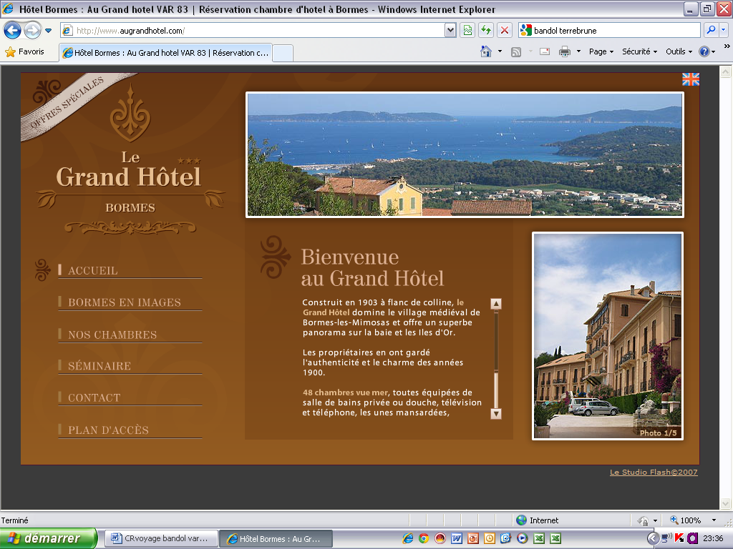

La vue sur le village et la cote est exceptionnelle :

Au loin les iles de Port Cros et de Porquerolles. Au dessus de la maison jaune, le port de plaisance et le vignoble qui se trouve au-delà de la pointe.

Le vignoble de la cote varoise (Bormes les mimosas)
Le village de Bormes est étendu. Loin de la mer, le village typique est perché sur une colline dominée par le grand hôtel. De nombreuses boutiques et restaurants font de ce village un haut lieu du tourisme provençal.
La cote maritime est variée avec un port de plaisance, le cap Benat avec une résidence privée de plusieurs hectares réservée aux riches, le fort de Brégançon résidence des présidents de la république (normaux ou pas) et du vignoble en arrière d’un littoral ou pointes rocheuses alternent avec plages de sable fin.
Les deux vignobles que nous avons visités en ce dimanche sont mitoyens. Ils sont situés en place de l’ancienne ferme du fort de Brégançon, lui-même datant du temps des romains. Cette ferme servait à alimenter la garnison qui résidait dans le fort et la vigne y était présente. Le fort étant propriété du président de la république, la fonction de fermage a disparu ; nul ne sait d’où viennent les denrées qui alimentent nos chefs d’état. Comment lui faire passer le message que le paradis est à ses pieds et que la pomme a muté en grappes de raisin !
La ferme a été divisée quand les propriétaires du château de Brégançon ont vendu une partie de leur terre à la famille Ferrari en 1954 ; dès lors, le château de Brégançon a produit son vin sur cette appellation et le nouveau vignoble a pris le nom de la pointe du diable puis de Château Malherbe.

Château Malherbe
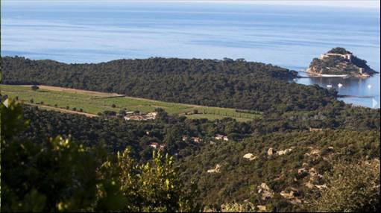

Le fort de Brégançon est sur l’ile à droite. La forêt près de l’ile est terrain luxembourgeois et la vignoble apparait en vert plus clair.

Historique
La famille Ferrari est d’origine lyonnaise et prospérait dans le textile. C’est d’ailleurs encore la seule entreprise industrielle à prospérer de cette activité. Ils ont plusieurs brevets dont ceux de la toile indétectable à usage militaire et de la toile plastifiée qui a équipée les tentes des JO de Londres. Celle de son mari était d’origine parisienne et avait fait fortune comme fleuriste haut de gamme. Mme Ferrari et Monsieur se sont rencontrés sur la plage et ont convolé en juste noce. Ils ont maintenant 84 ans tous les deux et filent le parfait bonheur.
Après l’achat, monsieur va plutôt s’occuper de l’usine textile et madame de la propriété Malherbe ; le château était alors une propriété d’agrément et Mme Ferrari est restée très attachée à cette tradition. Elle est très méticuleuse et apporte un soin égal à la culture de la vigne et à l’entretien de ses jardins où poussent des essences rares.
Actuellement, la propriété et l’usine de textile appartiennent aux deux fils.
La propriété s’étend sur 17 hectares et les rendements sont très faibles (20 à 25 hecto/hectares). Le vignoble est séparé en deux : la pointe du diable à l’Ouest et le château Malherbe à l’est. Ceci est bien visible sur la photo aérienne ci-dessous où les vignes apparaissent grisées en comparaison des bois qui sont plus verts.
Si les premières vignes ont été plantées en 1954, la première bouteille de pointe du diable a été vendue en 1963 et 2013 sera l’année du cinquantenaire de cet évènement.
Lors de la visite, nous avons pu admirer une ancienne cuve en carreau de verre à l’allure si contemporaine : petit bémol, cette cuve a été construite au début du 19ème siècle. Ceci a poussé Patrick a élevé le débat au niveau de la qualité du bâtiment. Les participants du voyage se sont immédiatement sentis grandis.
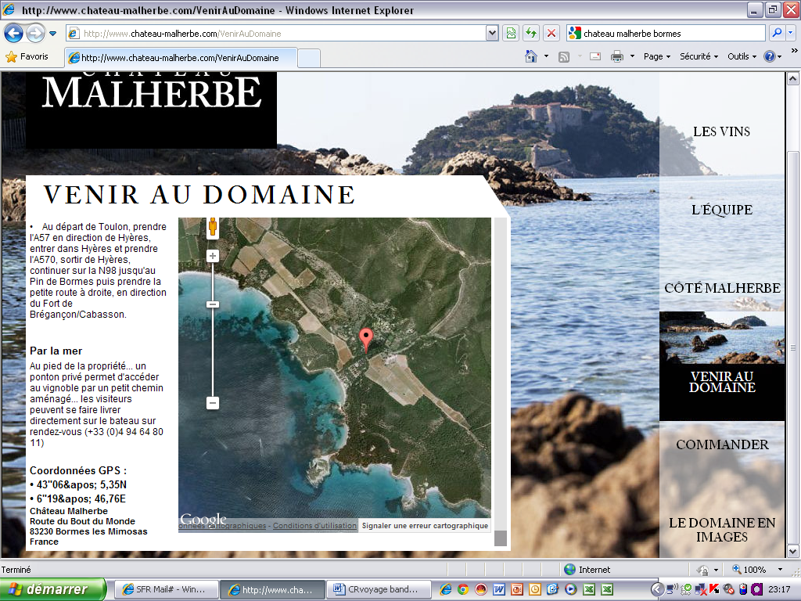
La pointe du diable
Château Malherbe
Fort de Brégançon

D’emblée la culture a été biologique mais l’agrément a été demandé tardivement et sera obtenue l’année prochaine.
Le terroir de la pointe du diable est composé de sable et de schistes, celui du château Malherbe d’argile et de pointe de quartz. La vinification de ces vins est très différente : Pour la Pointe du Diable : macération à froid et élevage en foudre et macération lente en cuve tronconique pour les Malherbe. Pas de bois neuf, que le tannin du raisin. Les blancs de Malherbe sont élevés à 20% en ½ muit et les rosés de saignée sont macérés pendant 12 à 24 heures avec contrôle des températures. Ceci est très rare.

♥♥♥ Pointe du diable blanc 2012
Rolle 80% et sémillon 20%
Au nez, le vin a un peu de réduction mais il vient d’être mis en bouteille. En bouche sur le fruit avec du gras et de la structure. Le final est superbe avec de la vivacité et de la longueur. Ce vin a fait la réputation de la propriété initialement. Il est rare car la production est vite épuisée.

♥♥♥♥ Malherbe blanc 2012
Rolle 50% et sémillon 50%.
Passage en barrique des sémillons pour 40% de la production. Ces deux cépages sont bien complémentaires..
Avec ce vin, on est dans la cour des grands. Il est moins minéral que le précédent, plus rond avec plus d’ampleur. A peine boisé en fin de bouche. A noter qu’il vient d’être mis en bouteille et que ceci nous empêche d’apprécier sa puissance aromatique habituelle.

♥♥ Pointe du diable rosé 2012
Cinsault 50% et grenache 50%
Vient également d’être mis en bouteille.
Nez très fruité. Belle attaque en bouche avec de la structure. Final un peu court.

♥♥♥♥ Malherbe rosé 2012
Grenache 90% et rolle 10%
Un vrai rosé de gastronomie, à ne pas servir à l’apéritif. Accompagnera vos grasses volailles et vos viandes blanches moelleuses.
L’attaque est discrète. En bouche, le vin monte crescendo avec un final qui explose : fruit, structure et rondeur.

♥♥♥♥♥ Malherbe Blanc d’octobre 2011
Rolle 50% et Sémillon 50%
Il se trouve que les conditions climatiques ont permis de vendanger en octobre (deux passages). Ce vin a été élevé en barriques de 2 ans.
Etonnant par sa puissance et son équilibre. Une structure exceptionnelle de la race des grands vins. On sent à peine le boisé. Vivement qu’il prenne un peu d’âge pour que tous ses arômes se développent.

Malherbe grand blanc 2009
Ce vin nous a été offert pour notre culture personnelle. Il n’est plus en vente et les clients se le sont arrachés.
Rolle 50% et Sémillon 50%. Elevage en barrique pendant 18 mois.
La dominante est encore le boisé mais avec beaucoup de gras. Les arômes sont effacés par ces gouts dominants. Très belle longueur.
Ressemble à un Meursault de la meilleure facture. A néanmoins perdu sa typicité et c’est dommage.

♥♥♥♥ Pointe du diable rouge 2010
Cinsault 1/3, Syrah 1/3 et grenache 1/3
Très belle structure avec un final minéral très typique. En fin de dégustation, ce vin s’ouvre et révèle de réelles qualités aromatiques. Très bel équilibre après aération.

♥♥♥ Malherbe 2010
40% mourvèdre, 30% syrah et 30% grenache
Nez sur le fruit noir. Grande amplitude en bouche avec un final tannique type mourvèdre. C’est ce mélange de tannin et d’acidité qui en fait la typicité.

Château de Brégançon
Accueil par le propriétaire M. Olivier Tezenas. Présentation du vignoble sur une terrasse donnant sur la mer et sous un soleil resplendissant.
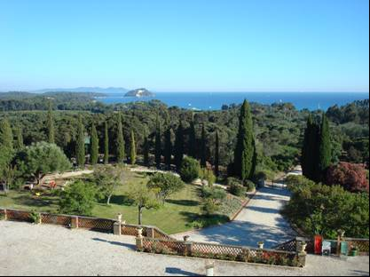

Vue sur la mer et le fort de Brégançon

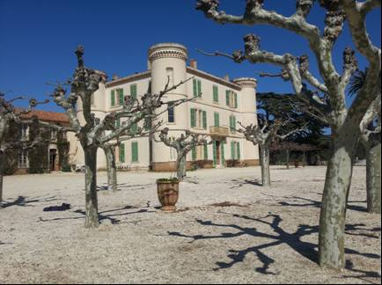

Le château de Brégançon

Historique
Les traces officielles de la propriété remontent à 1630. Depuis cette époque jusqu’à la génération précédente, la propriété vivait de polyculture. Il y a encore quelques dizaines d’années, 40 personnes y travaillaient à différentes tâches (écurie, plantation et vigne bien entendu). Maintenant, 6 à 7 personnes y travaillent.
Le château a été construit en 1830 et il appartient à la famille depuis. Le père et la mère de M. O Tezenas y logent et leur descendance prend plaisir à y séjourner pendant les vacances.
Un des aïeuls, M. Sabron (président des hospices civils de Lyon, a financé le terrain pour y construire un hôpital pour la rééducation et les soins de suite. L’éloignement et l’isolement du site a eu raison de cette superbe idée. L’histoire de cette propriété se croise curieusement avec celle de château Malherbe au début des années 50 lors de la vente des terrains au premier propriétaire de château Malherbe.
La cote qui jouxte la propriété est site réservé et il est impossible de construire. La seule ressource est la vigne. Ceci intéresse les investisseurs qui ont acheté des propriétés au nom fameux comme le domaine d’Ott ou le château Léoube.

Château de Brégançon est l’un des grands crus classés des cotes de Provence. En 1955, 23 domaines et châteaux de Provence ont obtenu le titre exceptionnel de "Cru Classé", à l’instar des plus prestigieuses régions viticoles de Bordeaux, et la même année que Saint-Emilion.
Aujourd'hui 18 domaines et châteaux détiennent l'appellation "Crus Classés", ils sont les seuls rosés au monde à bénéficier de cette appellation.
- Château de Brégançon à Bormes les mimosas
- Clos du noyer : Clos Mistinguett à Bormes les mimosas
- Château Minuty à Gassin
- Château du Galoupet à la Londe les Maures
- Château Sainte Marguerite à La Londe les Maures
- Château Sainte Roseline Les Arcs sur Argens
- Château de l’Aumérade à Pierrefeu
- Château de Selle à Taradeau
- Château Saint Maur à Cogolin
- Château de Mauvanne à Hyères
- Domaine clos Cibonne au Pradet
- Château Roubine à Lorgues
- Domaine de Rimauresq à Pignans

Le château de Brégançon est une propriété de 450 hectares dont 50 sont plantés en vigne. Une partie des terrains en site protégé sont gérés par L’Etat de façon administrative avec malheureusement des conséquences écologiques non négligeables (déboisement pour incendie à l’origine de coulées de boue). Ce vignoble et la cave viennent de changer de façon majeure et ceci se ressent de façon évidente tant au niveau architectural que gustatif. Il s’agit d’un des 18 crus classés des cotes de Provence.
Le terrain argileux ne contient pas de calcaire mais du schiste qui affleure la cour du château. Ce terroir est caractéristique de la région mais se retrouve également dans la Loire et en Roussillon (cf les CR précédents). Tellement, il avait plu que le pied des ceps étaient dans l’eau.

La propriété devrait produire 2200 hectolitres chaque année. La production est plus faible du fait des conditions climatiques. La cave a été construite pour vinifier 2700 hectolitres et M.Tezenas doit donc étendre sa propriété.
La vendange s’échelonne sur 4 semaines selon les cépages ; on conçoit toutes les difficultés d’une telle organisation : vendange, macération, fermentation, stockage … Cette vendange est à 60% mécanique, manuelle pour les jeunes et les vieux ceps.
La cave est magnifique, très technique et fonctionnelle. Elle permet d’adapter la vinification au contexte. Elle vient d’être terminée et représente un investissement massif. Il y a beaucoup de professionnalisme dans la conception.

A noter l’existence d’un super système à roulettes pour tourner les barriques sans effort. La photo ci-dessous vous montre les roulettes sur lesquelles reposent les barriques : plus besoin de batonnage et quelle facilité pour le soutirage.

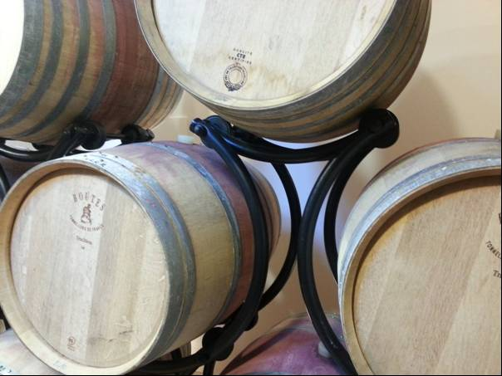

Nous avons fait l’impasse sur les vins d’entrée de gamme dit « escale ». Pour chaque couleur de vin, il existe une cuvée réserve et prestige de qualité supérieure.

Blanc réserve 2011
Uni-blanc 75% et rolle 25%
Nez effacé. En bouche, la structure est belle avec une dominante minérale. Ce vin a l’allure austère mériterait une nouvelle évaluation plus tard.

♥♥♥ Rosé réserve 2012 Médaille d’argent au concours général agricole
Nez discret et bouche généreuse est dominée par la fraise et le bonbon anglais. Le final est sur l’agrume. Nous lui donnons trois cœurs pour son bon rapport plaisir/prix.

♥♥♥ Rosé cuvée prestige 2012
Nez sur le fruit avec des notes de poire. En bouche, le vin est ample avec de la longueur. On sent bien la puissance minérale des schistes.

Rouge réserve 2010
Syrah 85% et grenache 15%. 10% en barrique
Le nez est fruit noir et la bouche est très tannique malgré le procédé de micro-oxygénation. Le tannin l’emporte sur le reste des arômes.

♥♥♥ Cuvée Herman Sabran 2009
Syrah 55%, grenache 15% et cabernet sauvignon 35%
Nez présent sur le fruit noir. La bouche est aromatique et le final initialement astringent s’assouplit dans la bouche.

♥♥♥♥ Rouge prestige 2007
Syrah 50%, grenache 25%, cabernet sauvignon 20% et carignan pour le reste.
Excellent. Le nez est très présent, complexe. En bouche, le gout du fruit bien mur est présent dans un vin très charpenté. Le final est très long et équilibré entre le fruit et le tannin.

A noter la production d’une huile d’olive artisanale à partir de leurs oliviers bicentenaires présentée dans un très élégant bidon noir.

